FIAP | Engenharia de Software — 3ESR
CP1 — Avaliação Prática
Cadastro de Produtos com Busca de CEP e Persistência JSON

Identificação do Aluno

Nome: | Gustavo Laur Pisanello
RM: | 556603
Turma: | 3ESPX
Data: | 17/03/2026

Informações da Avaliação

Disciplina: C# e o Ecossistema .NET
Professor: Rafael
Curso: 3ESR — Engenharia de Software
Tipo: Avaliação prática individual — Visual Studio 2022
Entrega: Upload na plataforma FIAP em formato .docx com evidências
Valor: 10,0 pontos

Regras da Avaliação

- A avaliação é INDIVIDUAL. Qualquer cópia resultará em nota ZERO para ambos.
- Todo o desenvolvimento deve ser feito no Visual Studio ou Visual Code
- Este documento deve ser preenchido com screenshots e código como evidência.
- Cada exercício indica quais evidências são obrigatórias.
- Screenshots devem mostrar claramente o resultado (compile e execute antes de capturar).
- Código deve ser colado como TEXTO (não como imagem), para que possa ser verificado.
- Entregue este arquivo .docx preenchido na plataforma FIAP até a data limite.

ATENÇÃO: Evidência ausente ou ilegível = pontuação ZERO no critério correspondente. Capriche nos screenshots!

Critérios de Avaliação (Rubrica)

Critério | O que será avaliado | Pontos
Estrutura do Projeto | Projeto Windows Forms criado corretamente, organização de arquivos, classes em arquivos separados | 1,0
Classes Modelo | Produto.cs e Endereco.cs com propriedades corretas e JsonPropertyName | 1,5
Design do Form | Controles nomeados corretamente, layout organizado, labels descritivos | 1,0
Validações | Campos obrigatórios, formato de preço, CEP com 8 dígitos | 1,5
Consumo da ViaCEP | HttpClient, async/await, deserialização do JSON, preenchimento automático | 2,0
Persistência JSON | Salvar (Serialize) e Carregar (Deserialize) em arquivo .json | 1,5
ListView | Exibição dos dados, carregamento ao abrir, exclusão funcional | 1,0
Evidências | Screenshots claros, código legível, documento organizado | 0,5
TOTAL |  | 10,0

Cenário da Avaliação

Você foi contratado como desenvolvedor júnior em uma loja de eletrônicos. Sua primeira tarefa é criar um sistema desktop em Windows Forms para cadastro de produtos. O sistema deve permitir cadastrar produtos com informações do fornecedor (buscando o endereço automaticamente pelo CEP usando a API ViaCEP), salvar os dados em arquivo JSON e listar todos os produtos cadastrados.

O sistema NÃO precisa de tela de login. Foque apenas no formulário de cadastro de produtos com todas as funcionalidades pedidas abaixo.

Exercício 1 — Criar o Projeto (1,0 ponto)

Crie um novo projeto Windows Forms no Visual Studio 2022 com as seguintes configurações:

- Nome do projeto: CadastroProdutos
- Framework: .NET 8
- Tipo: Windows Forms App

Após criar, renomeie o Form1.cs para FormPrincipal.cs (botão direito > Rename no Solution Explorer). Lembre-se de atualizar o Program.cs se necessário.

Evidências obrigatórias:

📸 Screenshot do Solution Explorer mostrando o projeto criado e o FormPrincipal.cs
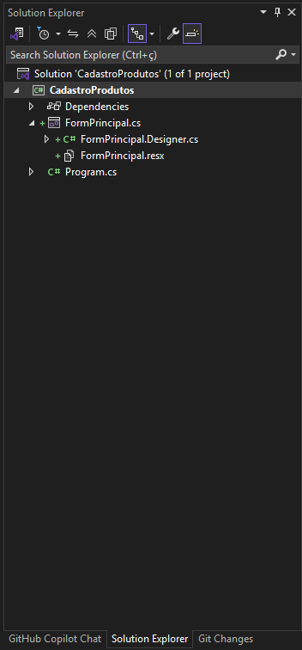 (Cole aqui o screenshot ou o código)

Exercício 2 — Classes Modelo (1,5 pontos)

Crie duas classes em arquivos separados:

Classe Produto.cs:
- Nome (string)
- Preco (decimal)
- Quantidade (int)
- CepFornecedor (string)
- Logradouro (string)
- Bairro (string)
- Cidade (string)
- Estado (string)

Classe Endereco.cs:
Classe para deserializar o retorno da API ViaCEP. Deve conter os atributos [JsonPropertyName] para mapear os campos do JSON da API (cep, logradouro, bairro, localidade, uf).

Dica: lembre-se que o campo "cidade" na ViaCEP se chama "localidade" e o campo "estado" se chama "uf". Use [JsonPropertyName] para fazer o mapeamento correto.

Evidências obrigatórias:

📸 Código completo da classe Produto.cs (cole como texto)
using System;
using System.Collections.Generic;
using System.Linq;
using System.Text;
using System.Text.Json.Serialization;
using System.Threading.Tasks;

namespace CadastroProdutos
{
public class Produto
{
public string Nome { get; set; }

public decimal Preco { get; set; }

public int Quantidade { get; set; }

public string CepFornecedor { get; set; }

public string Logradouro { get; set; }

public string Bairro { get; set; }

public string Cidade { get; set; }

public string Estado { get; set; }
}
}
(Cole aqui o screenshot ou o código)

📸 Código completo da classe Endereco.cs (cole como texto)
using System;
using System.Collections.Generic;
using System.Linq;
using System.Text;
using System.Text.Json.Serialization;
using System.Threading.Tasks;

namespace CadastroProdutos
{
public class Endereco
{
[JsonPropertyName("cep")]
public string Cep { get; set; }

[JsonPropertyName("localidade")]
public string Cidade { get; set; }

[JsonPropertyName("bairro")]
public string Bairro { get; set; }

[JsonPropertyName("uf")]
public string Estado { get; set; }
}
}
(Cole aqui o screenshot ou o código)

Exercício 3 — Design do FormPrincipal (1,0 ponto)

Monte o layout do FormPrincipal com os seguintes controles. Siga a convenção de nomenclatura:

Controle | (Name) | Observação
TextBox | txtNome | Nome do produto
TextBox | txtPreco | Preço (decimal)
TextBox | txtQuantidade | Quantidade (inteiro)
TextBox | txtCep | CEP do fornecedor — MaxLength = 9
Button | btnBuscarCep | Text = "Buscar CEP"
TextBox | txtLogradouro | ReadOnly = true
TextBox | txtBairro | ReadOnly = true
TextBox | txtCidade | ReadOnly = true
TextBox | txtEstado | ReadOnly = true
Button | btnCadastrar | Text = "Cadastrar Produto"
Button | btnExcluir | Text = "Excluir Selecionado"
ListView | listViewProdutos | View = Details, FullRowSelect = true, GridLines = true
Label | lblStatus | Text vazio — para mensagens de feedback

Colunas da ListView (propriedade Columns):

Text (Header) | Width
Nome | 180
Preço | 100
Qtd | 60
CEP | 90
Cidade | 130
Estado | 60

Evidências obrigatórias:

📸 Screenshot do FormPrincipal no Designer (mostrando o layout com todos os controles)
(Cole a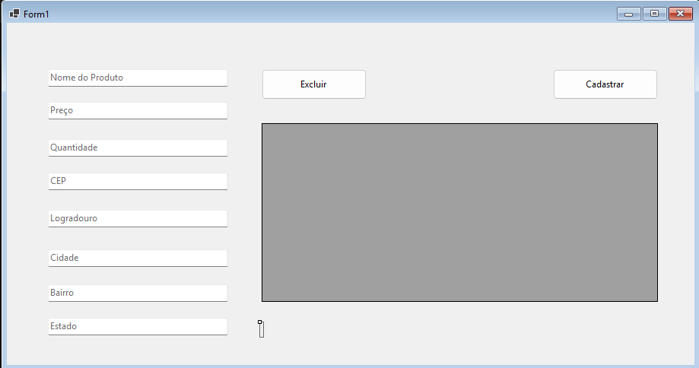qui o screenshot ou o código)

Exercício 4 — Validações (1,5 pontos)

No evento Click do botão btnCadastrar, implemente as seguintes validações ANTES de cadastrar o produto:

- Nome: não pode estar vazio.
- Preço: deve ser um número decimal válido e maior que zero. Use decimal.TryParse() para converter.
- Quantidade: deve ser um número inteiro válido e maior que zero. Use int.TryParse().
- CEP: deve ter sido buscado (verifique se txtCidade.Text não está vazio).

Se alguma validação falhar, exiba mensagem no lblStatus com cor vermelha (Color.Red) e interrompa o cadastro com return.

Dica: para mostrar feedback colorido, use: lblStatus.Text = "mensagem"; lblStatus.ForeColor = Color.Red;

Evidências obrigatórias:

📸 Código completo do método btnCadastrar_Click (cole como texto)
(Colprivate void btnCadastrar_Click(object sender, EventArgs e)
{
lblStatus.Text = string.Empty;

if (txtNome.Text == string.Empty)
{
lblStatus.Text = "O nome não pode ser nulo";
lblStatus.ForeColor = Color.Red;
return;
}

decimal precoConvertido = decimal.Parse(txtPreco.Text);

if (precoConvertido < 0)
{
lblStatus.Text = "O preço não pode ser negativo";
lblStatus.ForeColor = Color.Red;
return;
}

Produto produto = new Produto();

produto.Nome = txtNome.Text;

produto.Nome = txtNome.Text;
produto.Preco = precoConvertido;
produto.Quantidade = int.Parse(txtQuantidade.Text);
produto.Nome = txtNome.Text;
produto.CepFornecedor = txtCep.Text;
produto.Logradouro = txtLogradouro.Text;
produto.Bairro = txtBairro.Text;
produto.Cidade = txtCidade.Text;
produto.Estado = txtEstado.Text;

}e aqui o screenshot ou o código)

📸 Screenshot do app rodando com uma mensagem de erro de validação aparecendo
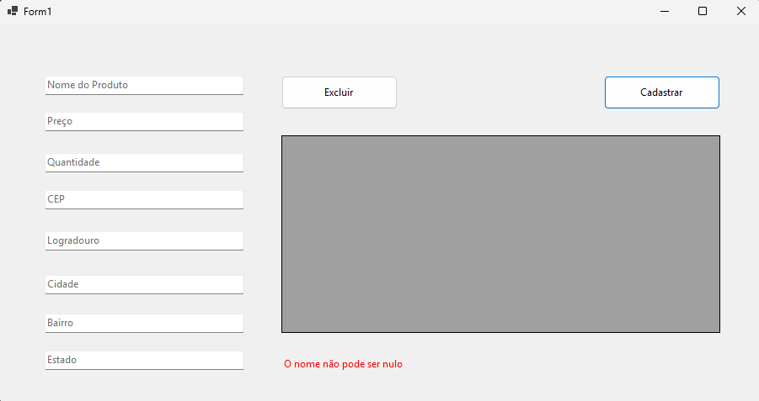 (Cole aqui o screenshot ou o código)

Exercício 5 — Consumo da API ViaCEP (2,0 pontos)

Implemente a busca de CEP no evento Click do botão btnBuscarCep. O método deve:

- Ser async (assinatura: private async void btnBuscarCep_Click)
- Limpar o CEP removendo traços e espaços
- Validar se o CEP possui exatamente 8 dígitos numéricos
- Usar HttpClient para chamar: https://viacep.com.br/ws/{cep}/json/
- Usar await http.GetStringAsync(url) para obter o JSON
- Deserializar com JsonSerializer.Deserialize<Endereco>(json)
- Preencher os TextBoxes de endereço (txtLogradouro, txtBairro, txtCidade, txtEstado)
- Tratar erros com try/catch (HttpRequestException)
- Mostrar feedback no lblStatus (verde para sucesso, vermelho para erro)

IMPORTANTE: Não esqueça dos usings necessários: System.Net.Http e System.Text.Json

Evidências obrigatórias:

📸 Código completo do método btnBuscarCep_Click (cole como texto)
(Cole aqui o screenshot ou o código)

📸 Screenshot do app rodando após buscar o CEP 01310-100 (Av. Paulista) com campos preenchidos
(Cole aqui o screenshot ou o código)

📸 Screenshot do app rodando com CEP inválido mostrando mensagem de erro
(Cole aqui o screenshot ou o código)

Exercício 6 — Persistência em JSON (1,5 pontos)

Implemente a persistência dos produtos em arquivo JSON. Você deve criar:

1. Variáveis de instância no FormPrincipal:
- private List<Produto> produtos = new List<Produto>();
- private readonly string caminhoArquivo = "produtos.json";

2. Método SalvarDados():
- Serializa a lista produtos para JSON usando JsonSerializer.Serialize()
- Grava no arquivo usando File.WriteAllText()

3. Método CarregarDados():
- Verifica se o arquivo existe com File.Exists()
- Lê o conteúdo com File.ReadAllText()
- Deserializa com JsonSerializer.Deserialize<List<Produto>>()
- Popula a ListView com os dados carregados

4. Chamadas:
- CarregarDados() deve ser chamado no construtor do Form (após InitializeComponent)
- SalvarDados() deve ser chamado ao cadastrar e ao excluir

Evidências obrigatórias:

📸 Código dos métodos SalvarDados() e CarregarDados() (cole como texto)
public void SalvarDados(List<Produto> lista)
{
string json = JsonSerializer.Serialize(lista);

File.WriteAllText("produtos.json", json);
}

public List<Produto> CarregarDados()
{
if (!File.Exists("produtos.json"))
{
return new List<Produto>();
}

string json = File.ReadAllText("produtos.json");

return JsonSerializer.Deserialize<List<Produto>>(json);
}

📸 Screenshot: cadastre 2 produtos, FECHE o app, REABRA e mostre que os dados persistiram na ListView
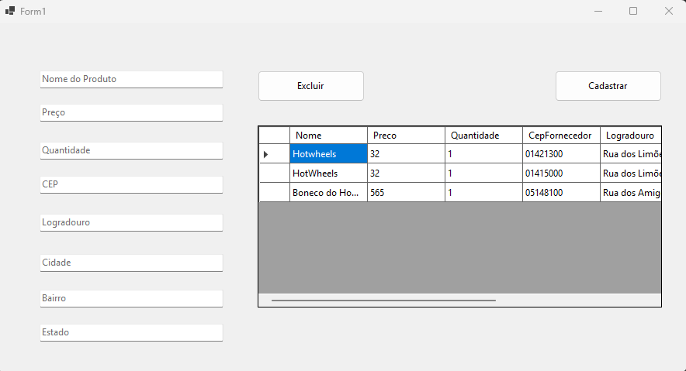 (Cole aqui o screenshot ou o código)

Exercício 7 — ListView e Exclusão (1,0 ponto)

Implemente:

1. Método AdicionarNaListView(Produto p):
- Cria um ListViewItem com o Nome do produto
- Adiciona SubItems: Preço (formatado como R$ 0,00), Quantidade, CEP, Cidade, Estado
- Adiciona o item na listViewProdutos

2. Botão Excluir (btnExcluir_Click):
- Verifica se há item selecionado na ListView
- Exibe MessageBox.Show de confirmação (Yes/No)
- Remove o item da lista produtos por índice (SelectedIndices[0])
- Remove o item da ListView
- Chama SalvarDados() para atualizar o arquivo JSON

Evidências obrigatórias:

📸 Código do método AdicionarNaListView (cole como texto)
(Cole aqui o screenshot ou o código)

📸 Código do método btnExcluir_Click (cole como texto)
(Cole aqui o screenshot ou o código)

📸 Screenshot mostrando o MessageBox de confirmação de exclusão
(Cole aqui o screenshot ou o código)

Checklist Final

Antes de entregar, verifique se você completou todas as etapas:

- Projeto CadastroProdutos criado em .NET 8 Windows Forms
- Produto.cs criado com todas as 8 propriedades
- Endereco.cs criado com [JsonPropertyName] corretos
- FormPrincipal com todos os controles nomeados corretamente
- Validação de nome, preço (decimal), quantidade (int) e CEP buscado
- Busca de CEP funcional com HttpClient + async/await
- SalvarDados() com JsonSerializer.Serialize + File.WriteAllText
- CarregarDados() com File.ReadAllText + Deserialize<List<Produto>>
- CarregarDados() chamado no construtor do Form
- ListView mostrando dados com colunas corretas
- Exclusão com confirmação + SalvarDados()
- Dados persistem após fechar e reabrir o app
- Todos os screenshots claros e legíveis
- Código colado como TEXTO (não imagem)

Entregue este arquivo .docx preenchido na plataforma FIAP. Boa prova!

"Código bom é código que funciona, é testado e outro dev entende."
— Prof. Rafael

